Ежемесячное пособие по уходу за детьми до 1,5 лет.

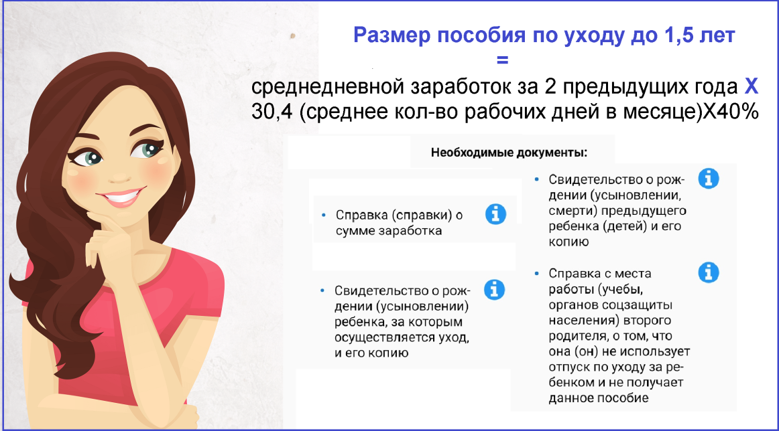

С 2022 года Пенсионный фонд РФ начал предоставлять отдельные меры поддержки, которые раньше оказывали органы социальной защиты населения. Это касается и ежемесячного пособия неработающим гражданам по уходу за детьми до 1,5 лет.
Напомним, что обратиться за пособием может неработающий родитель ребенка (мама или папа). Подать заявление можно в любое время с самого рождения до исполнения ребенком двух лет. Решение о назначении пособия выносится в течение 10 рабочих дней. Срок может быть продлен до 20 рабочих дней, если в Пенсионный фонд не поступили сведения из организаций или документы от заявителя, подтверждающие право на выплату. Средства выплачиваются в течение 5 рабочих дней после принятия решения о назначении выплаты.
В дальнейшем пособие перечисляется ежемесячно 3 числа за предыдущий месяц. Выплата предоставляется за весь период ухода за ребенком: начиная с рождения или с первого дня отпуска по уходу, до исполнения ребенку 1,5 лет.
Размер пособия в Республике Татарстан составляет 7677,81 рублей в месяц .
Заявления принимаются в клиентских службах ПФР или офисах МФЦ.

Воспользуйтесь государственными услугами и сервисами ПФР в электронном виде в Личном кабинете гражданина на сайте www.pfr.gov.ru
Контакт-центр Отделения ПФР по РТ 8 800 6-000-000
Интернет-ресурсы pfr.gov.ru, sprrt.ru

